Kassaticketprinter aansluiten (PP6800 B)

In dit document beschrijven we hoe je de kassaticketprinter aansluit op een (nieuwe) computer.

Inhoud

De printer aansluiten 1

De driver installeren 1

De browser configureren 3

Een testpagina afdrukken 4

# De printer aansluiten

Allereerst dient de printer aangesloten te worden. Het printsysteem wordt verbonden met de computer doormiddel van een seriële kabel. Aangezien nieuwe computers iet meer over dergelijke aansluiting beschikken, is een extra tussenkabel nodig.

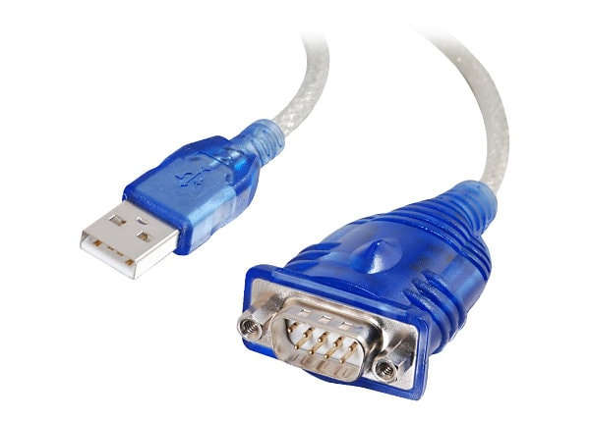

Sluit de printer met behulp van de tussenkabel aan op een vrije USB-poort van de computer. Het is belangrijk dat de printer altijd op deze USB-poort wordt aangesloten. Het gebruik van een andere USB-poort kan problemen veroorzaken.

# De driver installeren

Voor het eerste gebruik moet de driver worden geïnstalleerd op de computer. Deze zorgt ervoor dat de computer weet hoe hij met de printer moet communiceren. Om de driver te installeren dient onderstaand bestand te worden uitgevoerd.

install_pp.exe

Het installatiebestand zal onderstaande venster openen. Selecteer *PP6800* in het eerste selectiemenu. Klik daarna op “Continue” om verder te gaan naar de volgende stap.

Vervolgens open je Device Manager/Apparaat beheer door dit in de Windows zoekbalk te typen. Open vervolgens “Ports (COM & LPT)” om te controleren op welke COM-poort de printer is aangesloten. In dit geval is dat COM6.

Selecteer vervolgens de overeenkomstige COM-poort in het installatie venster. Klik daarna op “Install”.

Wacht vervolgens tot de installatie is afgerond en bevestig eventuele pop-ups die geopend worden.

# De browser configureren

De laatste stap is het configureren van de browser. Met dit systeem maken we gebruik van de browser Firefox. Open dus als eerste deze browser.

Type vervolgens “about:config” in de zoekbalk en klik op enter. Het is mogelijk dat volgende venster getoont word:

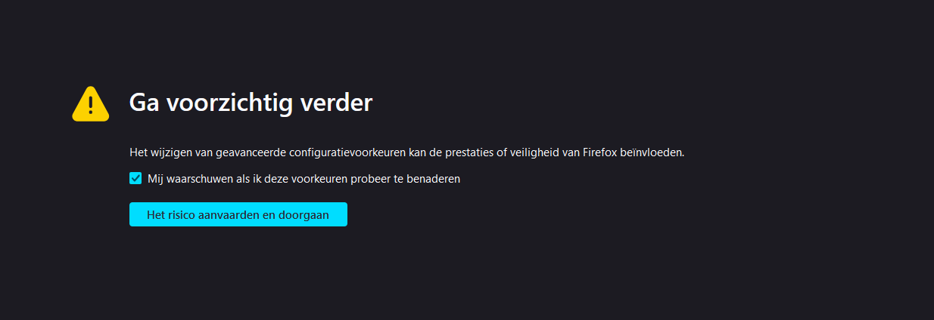

Als dit gebeurt klik dan op “Het risico aanvaarden en doorgaan”. Vervolgens wordt de volgende pagina wordt geopend:

Type vervolgens “” in de zoekbalk die de hinttekst “Naam voorkeursinstelling zoeken” bevat en helemaal bovenaan de pagina te vinden is. Volgende lijn wordt getoond:



Klik op de knop achteraan in de rij om de instelling de wijzigen van “false” naar “true”.



Vervolgens kan de pagina gesloten worden.

Als alle bovenstaande stappen correct werden uitgevoerd is de computer klaar om het kassasysteem en de kassaticketprinter te gebruiken.

# Een testpagina afdrukken

Om te testen of de printer zelf volledig functioneert, kunt u een testpagina afdrukken. Open hiervoor de instellingen van de computer. Klik vervolgens op “Bluetooth & devices”/ “Bluetooth & apparaten” en vervolgens op “Printers & scanners”. Selecteer daarna de juiste printer (Posiflex PP6800 Printer) en klik op “Print test page”/”Print testpagina”.